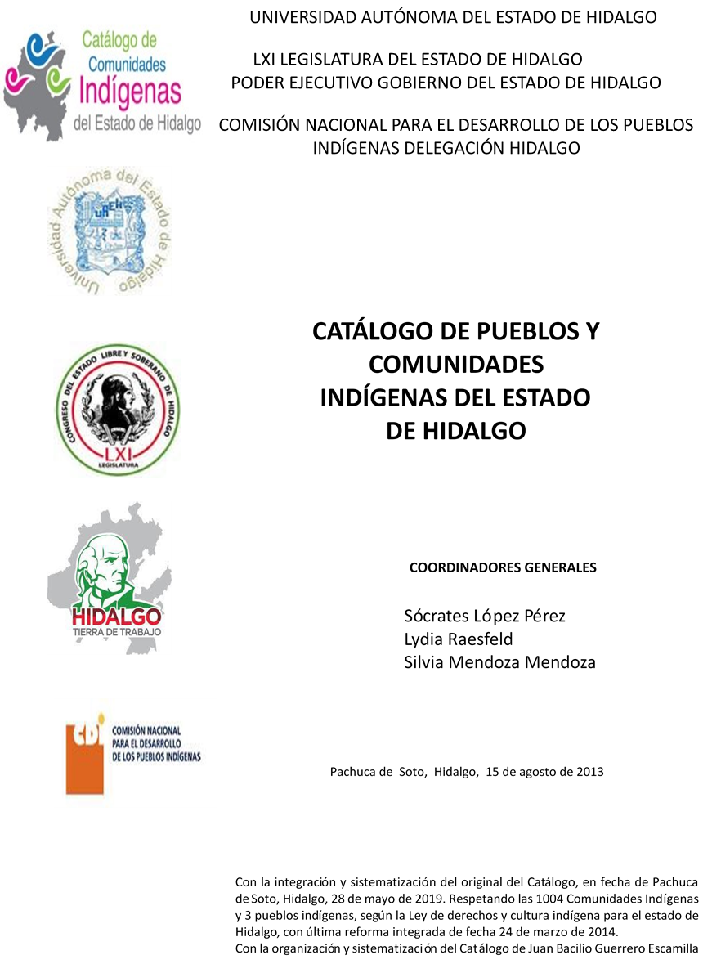

**Xitzo**

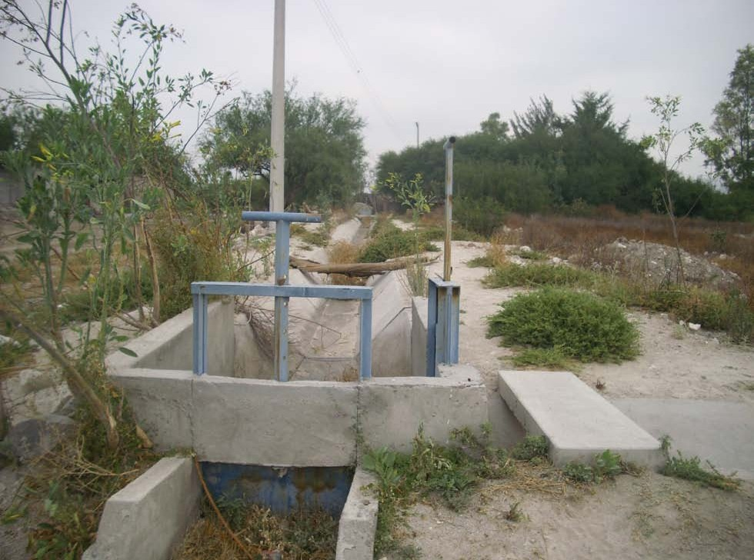CCIEH: HGOSAA019

Xitzo: 130550016

**DICTAMEN**

# Después de analizar la información proveniente del instrumento de levantamiento de información aplicado (cédula) en las localidades seleccionadas (por haber cumplido los requisitos de contar con más de cien habitantes y que mantuvieran un índice superior a la media nacional de Hablantes de Lengua Indígena) y de la ponderación de las variables que se consideraron en la metodología de este estudio, el equipo académico de este proyecto considera que la comunidad de **Xitzo**, del Municipio de Santiago de Anaya, con clave INEGI **130550016**, reúne las estructuras sociales y culturales para ser considerada como **INDÍGENA** y ser incluida en el **Catálogo de Comunidades Indígenas del Estado de Hidalgo** con la clave **HGOSAA019**.

**Xitzo** mantiene una intensa vida social que es articulada por sus autoridades, electas en Asambleas Generales para permanecer en su cargo durante dos años, a dichas asambleas son convocados los jefes de familia. Asimismo conservan un Consejo que está integrado por las personas que han fungido como Delegados o Jueces.

Con un 61 por ciento de Hablantes de Lengua Indígena, se advierte que ésta es utilizada sólo por las personas mayores, y los jóvenes y niños están abandonando el uso de la lengua por considerar sus padres que es mejor el aprendizaje del castellano pues les abrirá más oportunidades de desarrollo.

Sobre las prácticas culturales, se observa que las Fiestas Tradicionales están perdiendo fuerza y su carácter unificador, debido a que una parte importante de la población ha cambiado su credo religioso y no tiene participación alguna en las celebraciones. También se constató que otras ceremonias y ritos agrícolas se están dejando porque la agricultura ha tenido resultados poco satisfactorios, por lo que los medios de sobrevivencia se dirigen hacia la migración tanto estatal como fuera del país.

La impartición de justicia a través de “usos y costumbres” es cada vez menos frecuente, en virtud de que los Jueces han tenido problemas con las autoridades municipales, motivo por el cual las faltas en su mayoría son remitidas a la cabecera municipal.

La medicina tradicional es una práctica distintiva de la comunidad, por supuesto también los son “las enfermedades culturales” que se tratan por médicos tradicionales.

|  |  |  |
| --- | --- | --- |
| **Xitzo, Santiago de Anaya** | | |
|  |  | Resumen |
|  | Clave CCIEH | HGOSAA019 |
|  | Clave INEGI | 130550016 |
| **PRIORIDAD Y CATEGORÍA** | **MÍNIMO** | **TOTAL** |
| **REQUERIDO** | **OBTENIDO** |
| 1- Hablantes de lengua indígena * | 6.5% | 60.5% |
| 2- Territorio | 30.0% | 90.0% |
| 3- Autoridad tradicional | 10.0% | 20.0% |
| 4- Asamblea comunitaria | 100.0% | 100.0% |
| 5- Comités internos tradicional | 25.0% | 100.0% |
| 6- Autoadscripción | 100.0% | 100.0% |
| 7- Usos y Costumbres para resolver sus conflictos | 20.0% | 80.0% |
| 8- Trabajo comunitario | 100.0% | 100.0% |
| 9- Medicina Tradicional | 25.0% | 0.0% |
| 10- Parteras tradicionales | 100.0% | 0.0% |
| 11- Médicos tradicionales | 25.0% | 75.0% |
| 12- Fiestas del pueblo: Patronal, santos, carnaval, agrícola o climática | 25.0% | 50.0% |
| 13- Relación del ciclo económico con ceremonias | 100.0% | 0.0% |
| 14- Lugares sagrados (cerros, cuevas, piedras…) | 25.0% | 0.0% |
| 15- Música (tradicional, costumbre | 100.0% | 0.0% |
| 16- Danza | 100.0% | 0.0% |
| 17- Leyendas y creencias | 25.0% | 0.0% |
| 18- Vestimenta tradicional | 100.0% | 100.0% |
| 19- Artesanías | 25.0% | 100.0% |
| 20- Origen | 10.0% | 79.0% |
| 21- Reglamentos y/o acuerdos | 100.0% | 100.0% |
| 22- Patrimonio comunitario | 25.0% | 50.0% |
| *% de PHLI Nacional (INEGI, 2010) |  |  |
| Elaboración: Universidad Autónoma del Estado de Hidalgo con datos del Catálogo de Comuniades Indígenas del Estado de Hidalgo. | | |
| Agosto 2013 |  |  |

|  |  |  |  |
| --- | --- | --- | --- |
|  | **Xitzo, Santiago de Anaya** |  |  |
|  |  | Clave CCIEH | HGOSAA019 |
|  |  | Clave INEGI | 130550016 |
| **PRIORIDAD Y CATEGORÍA** | **ELEMENTOS CULTURALES** | **PARCIAL OBTENIDO** | **TOTAL OBTENIDO** |
| 1- Hablantes de lengua indígena * | % HLI INEGI | 61% | **60.5%** |
| 2- Territorio | Asentamiento y pertenencia a región geocultural (30%) | 30% | **90.0%** |
| Panteón-cementerio (15%) | 15% |
| Fuente de agua (10%) | 10% |
| Siembra o potrero (10%) | 10% |
| Lugar de culto (15%) | 15% |
| Delegación (10%) | 0% |
| Espacios comunes (10%) | 10% |
| 3- Autoridad tradicional | Consejo (40%) | 0% | **20.0%** |
| Mayordomo (30%) | 0% |
| Delegado (10%) + (10%) si lo denominan en lengua indígena, total (20%) | 10% |
| Auxiliares (10%) | 10% |
| 4- Asamblea comunitaria | Si (100%) No (0%) | 100% | **100.0%** |
| 5- Comités internos tradicional | Comité A (25%) | 25% | **100.0%** |
| Comité B (25%) | 25% |
| Comité C (25%) | 25% |
| Comité D (25%) | 25% |
| 6- Autoadscripción | Si (100%) No (0%) | 100% | **100.0%** |
| 7- Usos y costumbres para resolver sus conflictos | Resolución de faltas y delitos al interior (40%) | 40% | **80.0%** |
| Autoridad comunitaria que resuelve (40%) | 40% |
| Espacio reclusión (20%) | 0% |
| 8- Trabajo comunitario | Si (100%) No (0%) | 100% | **100.0%** |
| 9- Medicina Tradicional | Enfermedad cultural A (25%) | 0% | **0.0%** |
| Enfermedad cultural B (25%) | 0% |
| Enfermedad cultural C (25%) | 0% |
| Enfermedad cultural D (25%) | 0% |
| 10- Parteras tradicionales | Si (100%) No (0%) | 0% | **0.0%** |
| 11- Médicos tradicionales (Excepto partera) | Médico tradicional A (25%) | 25% | **75.0%** |
| Médico tradicional B (25%) | 25% |
| Médico tradicional C (25%) | 25% |
| Médico tradicional D (25%) | 0% |
| 12- Fiestas del pueblo: Patronal, santos, carnaval, agrícola o climática | Fiesta A (25%) | 25% | **50.0%** |
| Fiesta B (25%) | 25% |
| Fiesta C (25%) | 0% |
| Fiesta D (25%) | 0% |
| 13- Relación del ciclo económico con ceremonias | Si (100%) No (0%) | 0% | **0.0%** |
| 14- Lugares sagrados (cerros, cuevas, piedras…) | Lugar sagrado A (25%) | 0% | **0.0%** |
| Lugar sagrado B (25%) | 0% |
| Lugar sagrado C (25%) | 0% |
| Lugar sagrado D (25%) | 0% |
| 15- Música (tradicional, costumbre) | Si (100%) No (0%) | 0% | **0.0%** |
| 16- Danza | Si (100%) No (0%) | 0% | **0.0%** |
| 17- Leyendas y creencias | Leyenda o creencia A (25%) | 0% | **0.0%** |
| Leyenda o creencia B (25%) | 0% |
| Leyenda o creencia C (25%) | 0% |
| Leyenda o creencia D (25%) | 0% |
| 18- Vestimenta tradicional | Si (100%) No (0%) | 100% | **100.0%** |
| 19- Artesanías | Artesania A (25%) | 25% | **100.0%** |
| Artesania B (25%) | 25% |
| Artesania C (25%) | 25% |
| Artesania D (25%) | 25% |
| 20- Origen | Por cada año (0.5%) máximo 50% | 29% | **79.0%** |
| Mito fundacional (25%) | 25% |
| Hecho colectivo A (5%) | 5% |
| Hecho colectivo B (5%) | 5% |
| Hecho colectivo C (5%) | 5% |
| Hecho colectivo D (5%) | 5% |
| Hecho colectivo E (5%) | 5% |
| 21- Reglamentos y/o acuerdos | Si (100%) No (0%) | 100% | **100.0%** |
| 22- Patrimonio comunitario | Patrimonio A (25%) | 25% | **50.0%** |
| Patrimonio B (25%) | 25% |
| Patrimonio C (25%) | 0% |
| Patrimonio D (25%) | 0% |
| *% de PHLI Nacional (INEGI, 2010) | | | |

**Xitzo, Santiago de Anaya**

Clave CCIEH HGOSAA019 Clave INEGI 130550016

1- Hablantes de lengua indígena *

**100%**

2- Territorio

22- Patrimonio comunitario 3- Autoridad tradicional

**80%**

21- Reglamentos y/o acuerdos 4- Asamblea comunitaria

**60%**

20- Origen 5- Comités internos tradicional

**40%**

19- Artesanías

18- Vestimenta tradicional

17- Leyendas y creencias

16- Danza

15- Música (tradicional, costumbre

14- Lugares sagrados (cerros, cuevas, piedras…)

13- Relación del ciclo económico con

ceremonias

**20%**

**0%**

6- Autoadscripción

7- Usos y Costumbres para resolver sus

conflictos

8- Trabajo comunitario

9- Medicina Tradicional

10- Parteras tradicionales

11- Médicos tradicionales 12- Fiestas del pueblo: Patronal, santos,

carnaval, agrícola o climática

OBTENIDO REQUERIDO

*% de PHLI Nacional (INEGI, 2010)

Elaboración: Universidad Autónoma del Estado de Hidalgo con datos del Catálogo de Comuniades Indígenas del Estado de Hidalgo. Agosto 2013